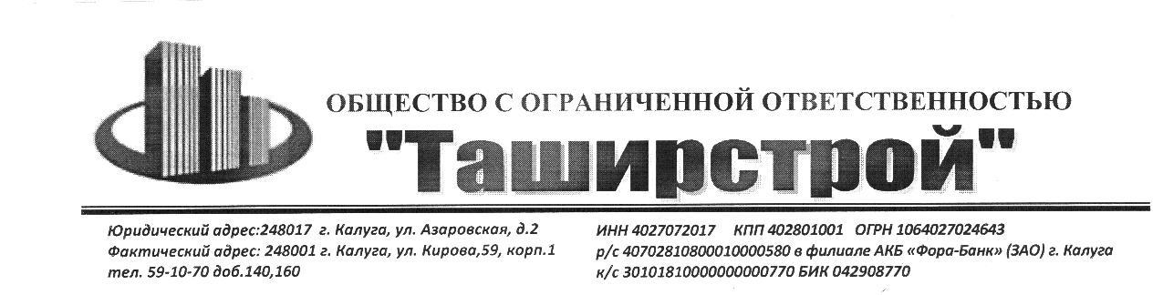
«25» марта 2015 г.

Приказ № 2/15

ПРИКАЗЫВАЮ:

В период с «25» марта 2015 г. при 100% оплате, как за счет собственных средств, так и кредитных, утвердить стоимость продаваемых жилых помещений:
Московская д. 311, корп. 3:
Трехкомнатные квартиры №132, 148 – 48 500 (Сорок восемь тысяч пятьсот) рублей за кв.м;
Московская д. 311, 2 очередь строительства:
Однокомнатные квартиры
№2, 38, 42, 46, 50, 54, 59, 99, 103, 107, 110, 111 – 53 350 (Пятьдесят три тысячи триста пятьдесят) рублей за кв.м;
Двухкомнатные квартиры
№1, 4, 5, 9, 17, 21, 25, 29, 33, 37, 41, 45, 49, 53, 60, 76, 96, 100, 104, 108, 112 – 51 410 (Пятьдесят одна тысяча четыреста десять) рублей за кв.м;
Трехкомнатные квартиры
№36, 40, 48, 52, 89,101 – 49 470 (Сорок девять тысяч четыреста семьдесят) рублей за кв.м;
Тульская д.101:
Однокомнатные квартиры № 2, 3, 10, 14, 18, 26, 27, 30 – 77 600 (Семьдесят семь тысяч шестьсот) рублей за кв.м;
Двухкомнатные квартиры №4, 12, 16, 20, 24, 28, 32 – 72 750 (Семьдесят две тысячи семьсот пятьдесят) рублей за кв.м;
Трехкомнатные квартиры №1,5,17,25,29 - 72 750 (Семьдесят две тысячи семьсот пятьдесят) рублей за кв.м;.
Воронина 20/55:
Однокомнатная квартира № 2 – 97 000 (Девяносто семь тысяч) рублей за кв.м;
Четырехкомнатные квартиры №21, 24 – 77 600 (Семьдесят семь тысяч шестьсот) рублей за кв.м;

Генеральный директор М.В.Саргсян

